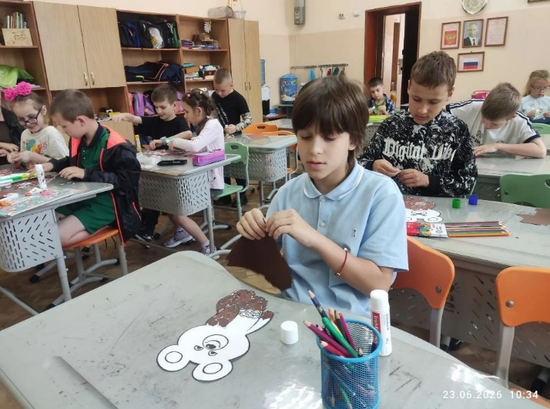
23 июня 2026 год. День шестнадцатый.

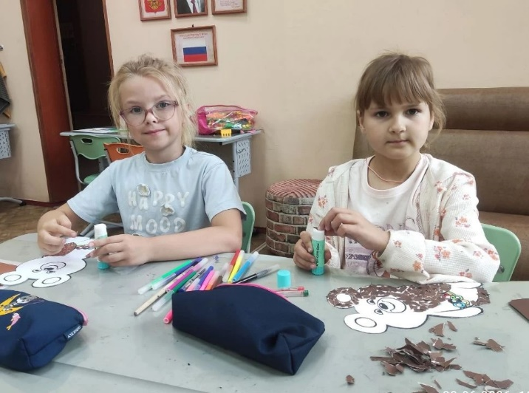
23 июня - Международный Олимпийский день. В этот день с ребятами прошла беседа об истории возникновения олимпийских игр, о зимних и летних видах олимпийского спорта, о символике олимпийских и паралимпийских игр, о значении спорта в жизни человека. Ребята приняли участие в викторине "Мы - олимпийцы", посмотрели презентацию и завершили мероприятие мастер- классом "Олимпийский мишка".

А после обеда нас ждало развлекательное мероприятие в детском центре «Панда».
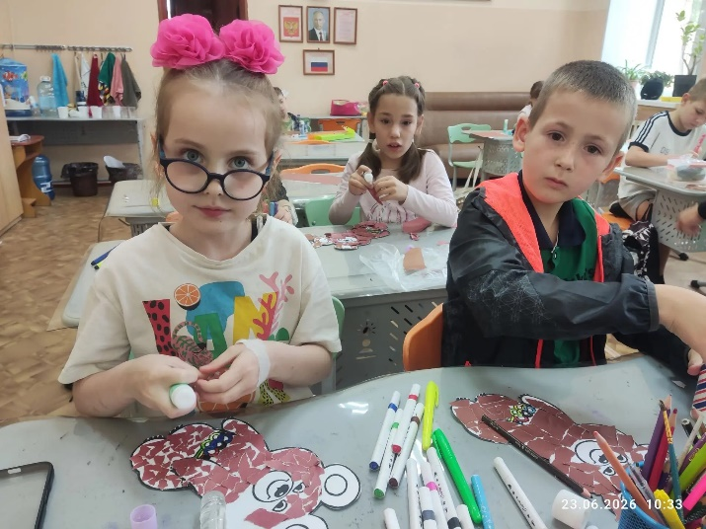
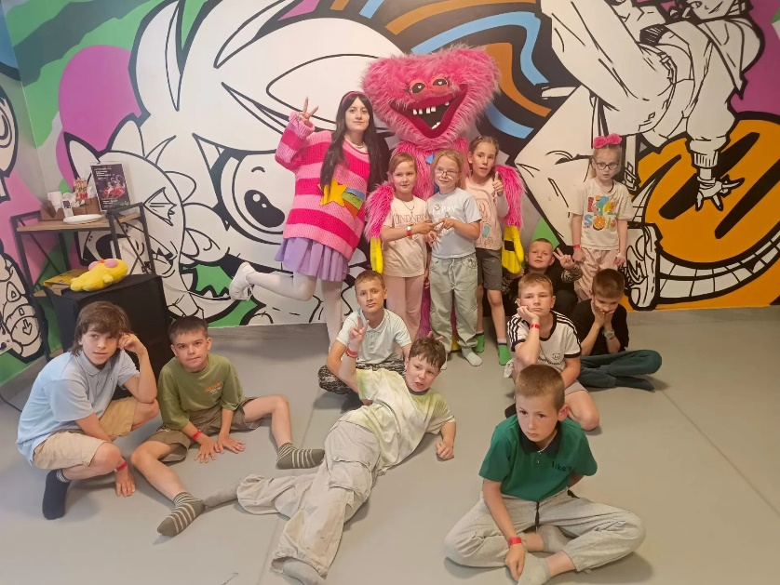
Все угли домой с хорошим настроением и ожиданием новой встречи.
